cuarta SEMANA

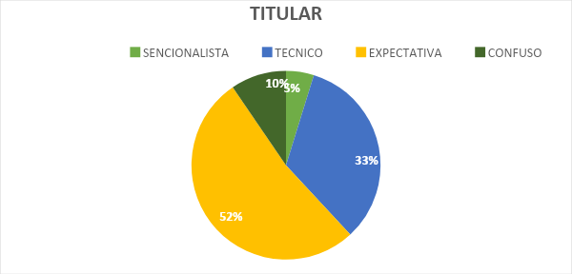

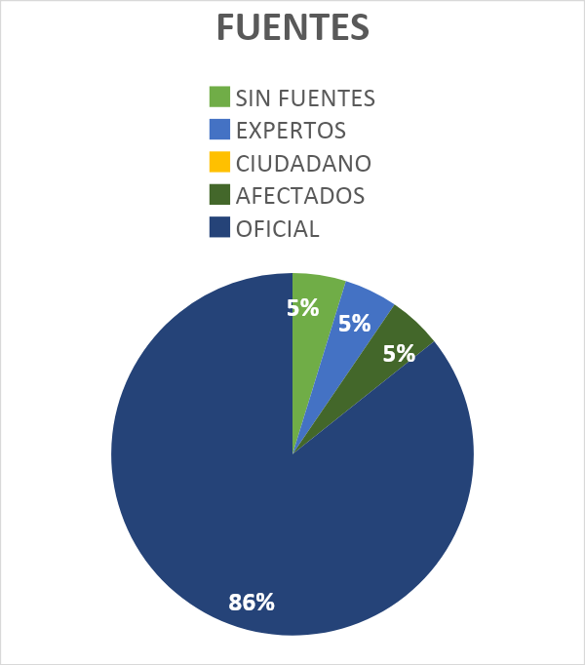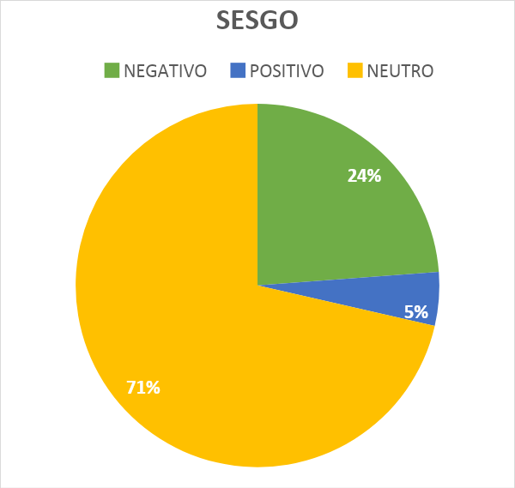

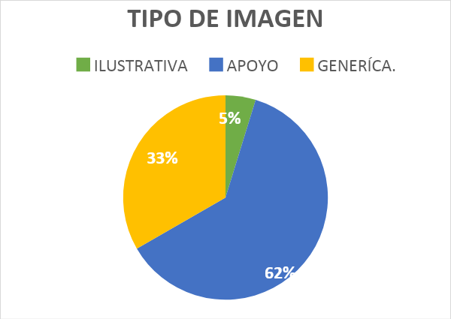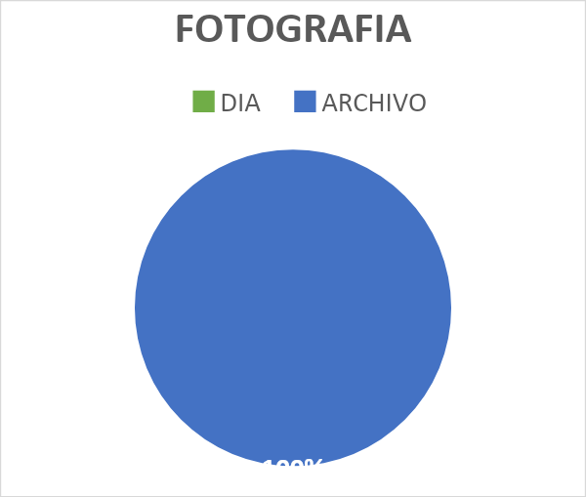

ANALISIS SEMIÓTICO:
En el cuarto recorrido por las noticias de la sección política del día 22 al 29 de septiembre se encontraron los siguientes resultados:
Hay prevalencia en esta sección de titulares de Expectativa con un 52%, lo cual nos indica que la mayoría de las noticias se encuentra en espera de un evento futuro y deja con la incertidumbre hacia lo que pueda pasar posterior a la situación planteada. Seguidamente encontramos que dentro de un porcentaje del 33% los titulares técnicos, lo cual representa un lenguaje o terminología compleja y que no es tan usual o conocida por el espectador al encontrarse frente a la lectura de la noticia. Posteriormente, con un porcentaje muy bajo encontramos la presencia de titulares confusos con un 10%, lo cual nos muestra que la construcción de los titulares se encuentran unos mínimos errores en su creación, forma de desarrollar y/o plasmar la entrada a la noticia, evidenciando algunos aspectos de ortografía de igual forma. Por último, se destaca el tipo de titular sensacionalista con un mínimo del 5%.
Ahora pasando al tipo de fuentes nos encontramos que son de carácter oficial con un porcentaje del 85%, lo cual representa una parte significativa de la totalidad de la noticia en el que se evidencia la confiabilidad del mensaje en voz de personajes e instituciones que guardan valor y son veraces con el manejo informativo. Consecutivamente, se abre paso a la presencia de la voz de los afectados, expertos y sin fuentes específicas en toda la presentación de distintas noticias con un porcentaje igualitario del 5%, lo cual representa apenas una mínima inmersión en el desarrollo de las noticias de política. Al final se encuentra la inexistente voz del ciudadano con el 0% en toda esta revisión número cuatro.
En cuanto al sesgo se determinó que el lenguaje que expresa en el desarrollo del texto noticioso prevalece el 71%, siendo una influencia significativa en la que se determina que la mayor parte del informe se centran en comunicar e informar una realidad a diferencia el 24% que media la influencia negativa destacando una mirada no favorable hacia los política y hacia actores políticos en específicos. Dando continuidad encontramos una mínima presencia el lenguaje positivo con un 5% que se determinan en decisiones, avances positivos y favorables ante las posturas políticas
Por otra parte, al llegar al tipo de imagen se destacó que las imágenes representadas son en mayor medida de apoyo a la noticia con un 62%, lo cual representa un poco más de la media. Posteriormente, encontramos que las representaciones gráficas enmarcadas en las noticias son de tipo genérica dentro de un 33%, soportan lo que se comunica, pero no tienen relación directa con lo que se está comunicando. Al final se encuentra con una pequeña suma del 5% de las imágenes que ilustran con claridad lo que se evoca en la noticia.
Al finalizar, encontramos que el tipo de fotografía dentro de la totalidad de las noticias son de archivo con un total del 100% de manera que no hay presencia de imágenes que hayan sido capturadas en el momento exacto en el que pasó determinado evento, puesto que las imágenes del día están en un 0%.

REJILLA DE NOTICIAS:

